Agenda pastoral

- Durante o mês de junho estão abertas as inscrições no 1.º ano da Catequese, para as crianças nascidas em 2012. No mesmo período faz-se a renovação das inscrições. No próximo ano há algumas alterações a ter em conta: o seguro obrigatório e as autorizações necessárias para o uso de imagens e de dados.
- A subscrição da newsletter (carta de notícias – partilha de informação) foi suspensa, ao abrigo da nova lei de proteção de dados. Quem já era assinante deve ter recebido um email a pedir que renove a sua inscrição. Quem pretender subscrever pela primeira vez a newsletter, vai ao nosso site e, na homepage, encontra essa possibilidade.
- A Paróquia usa uma plataforma informática para a sua gestão e administração. Pode inscrever-se, indo ao site da nossa paróquia e, clicando no ícone respetivo, siga as indicações. Obrigado.
- Paróquia organiza viagem aos Estados Unidos da América e Canadá, de 2 a 10 de agosto. Inscrições até 30 de junho.
- Grupos paroquiais reúnem a 3 de julho, às 21h30 (a não ser que o representante do grupo combine outra data e hora) e o Plenário do Conselho Pastoral será a 13 de julho, às 21h30.
7 di©as | 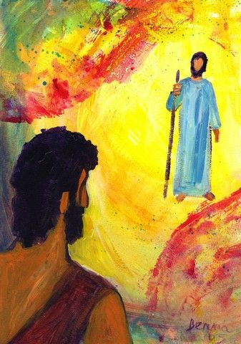
467 | nascimento de são joão batista  que ele cresça  e eu diminua!  Jo 3,30 | Junho 2018

Com São João batista…

Celebremos a criação do mundo! Da bola ao balão, do Mundial de Futebol ao São João, com o mês de junho chegou a alegria e a folia do verão. A Solenidade do Nascimento de São João, no princípio do verão, é por isso estímulo a celebrar o dom da Criação e a gozar, agradecido, dos seus frutos maduros. Pois «Deus viu que tudo era bom» (Gn 1,10.12.18.21.25).

Celebremos a criação do ser humano! Mas esta Solenidade está centrada no mistério do nascimento de uma criatura humana, neste caso, de João Batista. E todo o clima de alegria, que gira à volta do santo popular, vem exatamente daí: do dom da vida, da alegria de nascer e vir a este mundo. «Quando Isabel teve um filho, os seus vizinhos e parentes partilhavam da sua alegria» (Lc 1,58). Esta é, de facto, a maior maravilha da Criação: o nascimento de um menino. Entre todas as obras de Deus, a mais sublime, porque criada à sua imagem e semelhança, é a do Homem. «Deus viu que era muito bom» (Gn 1,31). Não somos filhos do acaso. Somos fruto de um pensamento amoroso de Deus!
…Celebremos a Festa da Vida!

Celebremos a Festa da Vida! Alegremo-nos, pois, com o nascimento de João Batista (Lc 1,14). E aprendamos, com ele, «a saltar de alegria» (Lc 1,41) pelo dom da vida. Aprendamos "a saborear simplesmente as múltiplas alegrias humanas que o Criador já coloca no nosso caminho: a alegria exaltante da existência e da vida; a alegria do amor casto e santificado; a alegria pacificadora da natureza e do silêncio; a alegria, às vezes austera, do trabalho cuidadoso; a alegria e satisfação do dever cumprido; a alegria transparente da pureza, do serviço, da participação; a alegria exigente do sacrifício" (Beato Paulo VI, Gaudete in Domino, n.º 1). E viva a alegria, que partilho convosco, em jeito de quadra são-joanina:

Gira a bola e sobe o balão.
O verão trouxe alegria e sol.
E vem lembrar-nos o São João:
“Há vida, p’ra além do futebol”!

